Distanční výuka od 3. 5. do 7. 5..…. 2. skupina

Pondělí, středa, pátek - on-line výuka – bez úkolů

Úterý 4. 5. DÚ č. 28
ÚKOL POŠLEŠ NEJPOZDĚJI DO 17 HODIN
1) Vypočítej: 6² 10² 12² 15²
1,1² 0,7² 0,14² 1,3²
40², 900², 5000², 20²
$\left(\frac{1}{6}\right)$ ² $\left(\frac{2}{3}\right)$² $\left(\frac{7}{5}\right)$² $\left(\frac{4}{11}\right)$²

2) Vypočítej zpaměti: $\sqrt{81}$ , $\sqrt{25}$ , $\sqrt{64}$, $\sqrt{49}$
$\sqrt{144}$ , $\sqrt{225}$ , $\sqrt{36}$, $\sqrt{16}$
3) Vypočítej obvod a obsah:
a) čtverce ABCD: a = 2,6 cm
b) obdélníku ABCD: a = 1,2 cm, b = 2,4 cm.
Nezapomeň na náčrtek.

4) Vypočítej rovnice a udělej zkoušku: a) 6x + 5 = 29 b) 4x – 3 = 2x + 5

Čtvrtek 6. 5. DÚ č. 29
ÚKOL POŠLEŠ NEJPOZDĚJI DO 17 HODIN

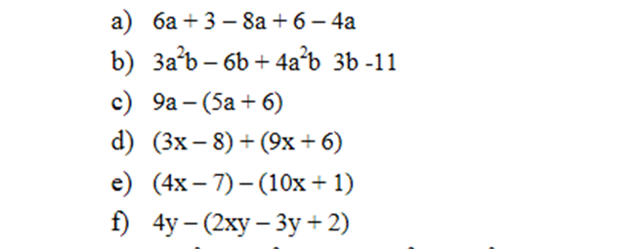
1) Odstraň závorky a uprav výrazy:

2) Vypočítej: 13 + 5 . 31 = ( 13 + 8 ) . 21 =
( 13 + 5 ) . 31 = 13 + 8 . 21 =
( 60 – 54 ) : 6 = ( 49 – 14 ) : 7 =
60 – 54 : 6 = 49 – 14 : 7 =

3) Chlapec má krok dlouhý 68 cm. Kolika kroky obejde čtvercový dům o délce
stěny 8,5 m?

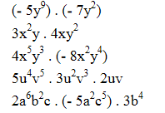
4) Vypočítej:

